

**计算机网络 课程设计报告**

**项 目 名 称： 校园网络的设计与实现**

**专 业 班 级：**

**小 组 成 员：**

**任 课 教 师：**

**学 年 学 期：**

项目基本信息

|  |  |
| --- | --- |
| 项目名称 | 校园网络的设计与实现 |
| 项目简介 | 采用三层架构模式进行校园网的搭建，搭建Web服务器、FTP服务器、Email服务器，DNS服务器来实现和扩展功能。 |
| 学生姓名 | 张晓亮 |
| 主要功能 | 学生和教师可以通过校园网访问内网和外网，可以发送邮件。 |

项目评定成绩记录

|  |  |
| --- | --- |
| 指导教师意见 | 系统完成情况： |
| 报告完成情况： |
| 答辩评定成绩 |  |
| 总成绩 |  |
| 评语 |  |
| 备 注 | 1.在指导教师意见相应成绩等级上划✓。  2.指导教师意见、答辩成绩按百分制。  3.总成绩=设计文件*50%+设计报告*50% |

目 录

1. 前言 1

2. 需求分析 1

3. 规划设计 2

3.1 拓扑设计 2

3.2 IP规划设计 2

3.3详细规划 3

4. 布线设计 6

4.1设计概述 6

4.2拓扑图设备选型 7

4.3中心机房设计 8

4.4项目预算 9

5. 网络配置 9

5.1 核心交换机配置 9

5.2 汇聚交换机配置 13

5.3 路由器配置 14

5.3.1 核心路由器 14

5.3.2 出口路由器 15

5.3.3 ISP路由器 ISP-Router 17

5.4 二层交换机配置 18

5.4.1 中心服务器集群交换机 18

5.4.2 接入层交换机 19

5.5 服务器配置 20

5.5.1 Web服务器 20

5.5.2 DNS服务器 21

5.5.3 FTP服务器 21

5.5.4 Email服务器 22

5.5.5 外网服务器 22

5.6 主机配置 23

5.6.1 PC主机 23

5.6.2 移动电脑笔记本 23

5.6.3 智能手机 24

6. 功能测试 24

7. 设计总结 28

7.1总结 28

7.2不足之处 28

参考文献 29

# 前言

随着信息技术的飞速发展，我国教育行业的信息化建设已成为推动高等教育现代化的重要战略。在这一背景下，教育信息化以数字化、网络化、智能化和多媒体化为基本特点，推动了学校信息化基础设施的全面升级。其中，学校的校园网以及区域性的教育信息网络和数据中心成为各大高校不可或缺的重要基础设施之一，校园网作为支撑信息技术教育创新与发展的关键设施，具备了极其重要的地位。

# 需求分析

为确保校园网络的全面性能，需考虑多方面需求。搭建综合性校园网旨在为教师和学生提供可靠、高速、易管理的网络环境，满足广泛的数据资源共享需求，并提供便捷的网络应用。网络应支持多媒体教学、高效的教务管理和通信，实现信息的全面共享。同时，实现办公自动化和无纸化操作，通过与互联网的连接，为全校师生提供各种互联网服务。这样的综合性校园网络将为学校师生提供全方位、高效、便捷的数字化学习和工作环境。

教师需求：

（1）提供高速、可靠的互联网访问，以支持教学资源的在线检索和下载。

（2）提供远程办公功能，支持教学备课和学生互动。

（3）无线网络覆盖要全面，包括教室、办公室和其他常用区域。

（4）提供E-mail服务，方便传输教学信息

（5）提供Web服务

（6）FTP服务， FTP服务器存储文件，教师可以上传和下载这些文件。

（7）提供访问外网的权限，学习更多课堂教学方法

学生需求：

（1）稳定的网络连接，以便访问在线学习平台和学术资源。

（2）网络全覆盖，包括学生宿舍和公共学习区域。

（3）提供一定的访问外网服务，了解更多学习内容

（4）提供E-mail服务，可以自由传输邮件

（5）提供Web服务，访问更多的网络资源

（5）FTP服务， FTP服务器存储文件，学生可以上传和下载这些文件。

# 规划设计

## 3.1 拓扑设计

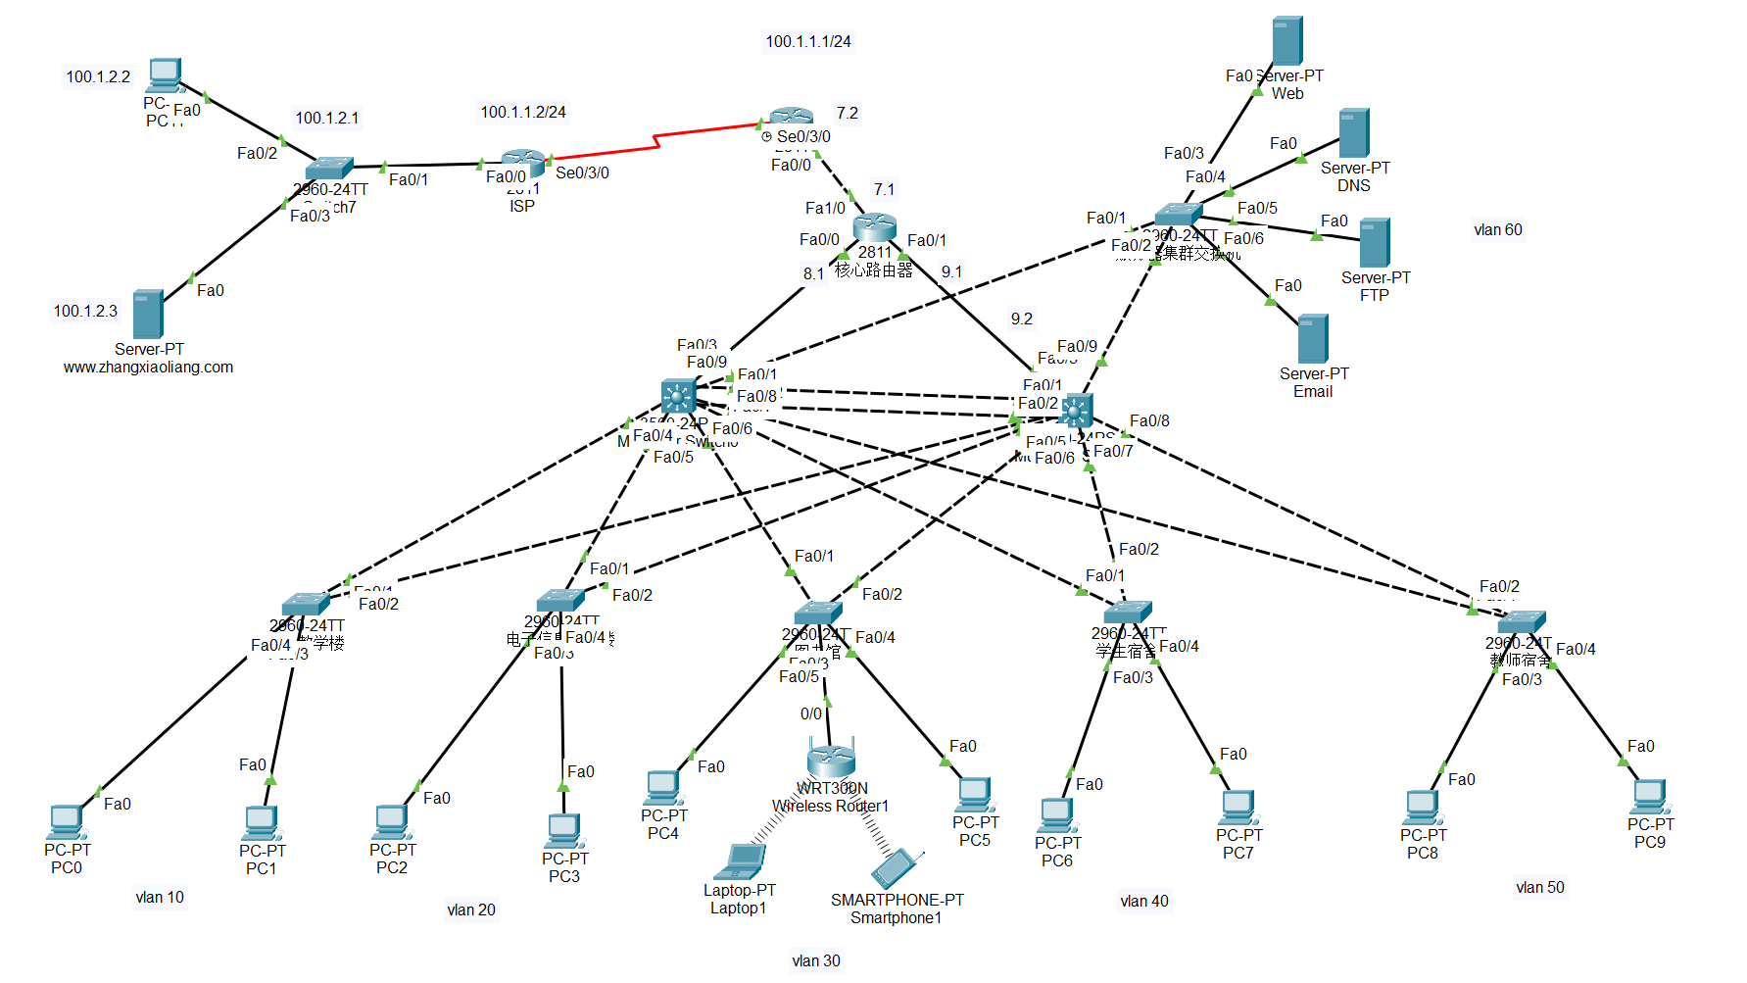

图3-1校园网网络拓扑结构示意图

## 3.2 IP规划设计

|  |  |  |  |
| --- | --- | --- | --- |
| 名称 | IP地址/网段 | 子网掩码 | 默认网关 |
| 教学楼 | 192.168.10.x | 255.255.255.0 | 192.168.10.252 |
| 电子信息工程学院 | 192.168.20.x | 255.255.255.0 | 192.168.20.252 |
| 图书馆 | 192.168.30.x | 255.255.255.0 | 192.168.30.252 |
| 学生宿舍 | 192.168.40.x | 255.255.255.0 | 192.168.40.252 |
| 教师宿舍 | 192.168.50.x | 255.255.255.0 | 192.168.50.252 |
| Web服务器 | 192.168.60.1 | 255.255.255.0 | 192.168.60.252 |
| DNS服务器 | 192.168.60.2 | 255.255.255.0 | 192.168.60.252 |
| FTP服务器 | 192.168.60.3 | 255.255.255.0 | 192.168.60.252 |
| Email服务器 | 192.168.60.4 | 255.255.255.0 | 192.168.60.252 |
| 出口路由器 | 100.1.1.1 | 255.255.255.0 |  |
| 外网服务器 | 100.1.2.3 | 255.255.255.0 | 100.1.2.1 |
| 图书馆无线设备 | 101.101.0.10x | 255.255.255.0 | 101.101.0.1 |

表3-1 IP地址规划

## 3.3详细规划

采用三层架构模式，三层架构模式将校园网络划分为核心层、汇聚层和接入层，以实现更好的网络性能、可扩展性和管理灵活性。

1. 核心层

（1）设备选择：

选择高性能的三层交换机和路由器，以满足高带宽和快速路由的需求。考虑设备的堆叠能力，以支持未来的扩展性需求。

（2）冗余设计：

使用设备冗余技术，如HSRP或VRRP，确保在主设备发生故障时有备用设备接管。实施路径冗余，确保在网络中的多条路径，防范单点故障。

（3）路由协议配置：

使用内部路由协议OSPF，配置核心层路由，以实现内部网络的快速路由。

对于外部路由，使用BGP与其他自治系统连接，确保网络连接的稳定性。

（4）安全性：

配置访问控制列表ACL以限制对核心层设备的非授权访问。确保路由器和交换机的操作系统和软件保持最新，以修复潜在的安全漏洞。

（5）未来扩展性：

选择可扩展的硬件和软件解决方案，以便在需要时轻松扩展核心层。

2. 汇聚层

在计算机网络的三层架构中，汇聚层位于核心层与接入层之间，承担了连接不同接入层的角色。汇聚层的设计和作用主要涉及到流量控制、网络隔离、冗余设计以及对接入层的连接管理。通过合理设计和实施汇聚层，可以实现对核心层和接入层之间流量的控制、管理和隔离，从而提高整个网络的性能和可管理性。

（1）设备选择：

选择能够提供高度可靠性和冗余性的汇聚层交换机。考虑设备的灵活性和可配置性，以适应不同接入层的需求。

（2）VLAN 划分：

使用 VLAN划分不同的用户群体或服务，以实现网络隔离和更好的管理。通过 VLAN 可以在汇聚层实现对用户和服务的灵活控制。

（3）冗余设计：

在汇聚层实施冗余路径，通过 STP或其他冗余技术确保在链路或设备故障时有备用路径。

（4）动态路由：

配置汇聚层交换机支持动态路由协议，如 OSPF，以实现网络的快速收敛。

（5）汇聚层的作用：

流量控制： 汇聚层负责在核心层和接入层之间进行流量调度，确保不同用户和服务的流量分发和管理。

网络隔离： 通过 VLAN 的使用，实现对不同用户群体或服务的网络隔离，提高网络安全性和管理灵活性。

冗余路径： 提供冗余路径以确保在链路或设备故障时有备用路径，提高网络的可用性和稳定性。

连接管理： 管理连接到汇聚层的接入层设备，确保它们能够有效地与核心层通信，并且可以根据需要进行扩展。

协议转换： 在需要的情况下，进行协议转换，确保不同接入层设备之间的协议兼容性。

灵活性和可配置性： 提供灵活的配置选项，以适应不同接入层的需求，支持未来的网络扩展和变更。

3. 接入层

在计算机网络的三层架构中，接入层是与终端设备直接连接的部分，如计算机、IP电话、无线访问点等。接入层的设计和作用主要涉及用户接入、设备连接、安全性等方面。通过设计合理的接入层，可以为用户提供安全、高效、可靠的网络接入，同时确保不同设备类型得到适当的服务。这有助于创建一个适应性强、易于管理的网络基础设施。

（1）设备选择：

选择适用于接入层的交换机，支持足够的端口密度、PoE功能，以供电和管理网络终端设备。对于无线接入，选择适当的无线访问点，支持最新的无线标准和安全协议。

（2）VLAN 划分：

使用 VLAN 划分不同的用户群体，以提高网络的隔离性和安全性。每个 VLAN 可以代表一个楼层。

（3）设备连接管理：

管理设备连接，确保每个端口都配置正确，终端设备能够获得正确的 VLAN 分配和 IP 地址。

（4）接入层的作用：

用户接入： 提供用户设备（如计算机、手机、平板等）接入网络的接口。

设备连接： 支持连接各种设备，包括电话、PC机、移动端电脑等。

VLAN 划分： 使用 VLAN 实现对不同用户群体的逻辑隔离，提高网络的安全性和管理灵活性。

设备供电： 对于需要供电的设备，如IP电话、摄像头等，提供 PoE 支持，简化布线和电力管理。

4. 性能设计

（1）VLAN 划分：

逻辑隔离： 使用 VLAN 对不同部门、服务或用户群体进行逻辑隔离，以提高网络的安全性和管理灵活性。

广播控制： 减少广播和多播流量对整个网络的影响。

（2）冗余设计：

设备冗余： 在核心层和汇聚层实施设备冗余，确保在主设备故障时能够无缝切换到备用设备，此校园网在核心层使用了双核心，用两个三层交换机做主机和备用机。

路径冗余： 配置多条路径，确保在网络中发生故障时有备用路径，在每个汇聚层设备中都配备了两条路径连接核心层，主线路传输数据失败则可以用备用线路传输数据。

设备性能：

高性能设备： 选择高性能的网络设备，确保它们能够处理大量的数据流量。

硬件加速： 部署支持硬件加速的设备，以提高数据包的处理速度。

5. 可靠性设计

（1）冗余设计：

在核心层和汇聚层实施设备冗余，使用设备堆叠或热备份，确保在主设备故障时能够无缝切换到备用设备。同时通过配置多条路径，确保在网络中的链路或设备故障时有备用路径，提高网络的可用性。

（2）自动故障检测和恢复：

使用动态路由协议（如OSPF、EIGRP）自动检测网络拓扑变化，并快速调整路径，减少故障对网络的影响。

6. 可扩充性

由于当今社会信息技术飞速发展，当前流行的技术再过几年有可能会被淘汰，所以在建设校园网的时候要充分的考虑到这种事情发生的可能性，所以在建设的校园网时，既要能满足当前用户的使用，也要考虑在未来3到5年内对现在的设备进行升级，这样就不会浪费现有的资源了。

（1）网络隔离：通过VLAN隔离实现不同用户群体的网络隔离，提高安全性。

（2）入侵检测系统（IDS）： 部署IDS监控异常流量和潜在攻击，及时做出响应。

（3）VPN： 为远程访问提供安全的VPN连接，确保远程办公的数据传输安全

# 布线设计

## 4.1设计概述

1. 综合布线系统是一种用于建筑物或建筑群的信息传输系统，它将话音和数据通信设备、交换机设备、信息管理系统、设备控制系统和安全系统相互连接，并与外部通信网络连接。该系统包括建筑物与外部网络或电话局线路的连接，以及与工作区的话音或数据终端之间的所有电缆和相关布线部件。它由多个部件组成，包括传输介质、线路管理硬件、连接器、插座、插头、适配器、传输电子线路、电器保护设备和支持硬件。
2. 通过对校园网功能需求的深入分析，确定了采用三层结构，这有助于满足不同用户群体的需求和提供更灵活的网络服务。采用总线型拓扑结构的优势在于简化了布线结构，同时通过VLAN的使用，有效划分工作组，避免广播风暴对带宽造成的不良影响。大型交换机技术的运用增强了网络的可管理性和性能。
3. 对建筑内不同区域采用不同的连线方式。双绞线连接教学楼、行政楼、教师宿舍和学生宿舍，提供了适用于短距离通信的经济型选择。楼层之间采用光纤垂直布线，支持高速数据传输，提高了网络的整体性能。主干链路则通过地下走线方式连接，确保了网络的可靠性和稳定性。

## 4.2拓扑图设备选型

|  |  |  |  |
| --- | --- | --- | --- |
| 设备名称 | 规格型号 | 数量 | 说明 |
| 三层交换机 | Cisco Catalyst 3560 Series | 2 | Catalyst 3560系列是一款经典的三层交换机，具有强大的功能和性能，适用于中小型校园网络。支持高级的路由功能和集成的安全特性。 |
| 二层交换机 | Cisco Catalyst 2960-24TT Series | 6 | Catalyst 2960-24TT系列是适用于校园网络的经济实惠的二层交换机。具有24个端口，适用于连接到教室、办公室等地点。 |
| 服务器 | Cisco UCS C240 M5 Rack Server | 5 | 这是一款高性能、可扩展的机架式服务器，适用于数据中心和校园网络环境。具有强大的处理能力、存储容量和灵活的配置选项。 |
| 路由器 | Cisco ISR 4000 Series | 3 | ISR 4000系列路由器提供了强大的集成服务，适用于校园网络的边缘。支持高度集成的服务模块，如防火墙、VPN和QoS。 |
| 无线路由器 | Cisco Catalyst9800 | 1 | 这是一款高性能、可扩展的机架式服务器，适用于数据中心和校园网络环境。具有强大的处理能力、存储容量和灵活的配置选项。 |
| PC机 | 戴尔 | 11 |  |
| 笔记本电脑 | 联想 | 1 |  |
| 手机 | 华为 | 1 |  |

表3-2设备选型

## 4.3中心机房设计

1. 布线设计：

（1）确定机房内的网络设备和服务器的摆放位置，并规划合适的布线路径，确保网络信号传输的稳定性和效率。

（2）使用合适的网络电缆，如Cat6或Cat6a，根据需要选择合适的长度和类型。

（3）采用合适的配线架和配线盒，将电缆整齐地布设，便于管理和维护。

（4）避免电缆与电源线、照明线等干扰源靠近，以减少干扰和信号质量问题。

2. 电源系统设计：

（1）确定服务器所需的电源容量，根据服务器数量和功耗来计算机房的总电源需求。

（2）考虑使用UPS（不间断电源）系统，以提供稳定的电源供应并保护设备免受电力波动和突发停电的影响。

（3）考虑备用发电机或其他备用电源系统，以应对长时间停电的情况，并确保机房持续运行。

3. 接地系统设计：

（1）确保机房内所有设备和金属结构都正确接地，以提供安全的工作环境，防止静电和电击等问题。

（2）使用合适的接地导线和接地棒，连接各个设备和机房的接地系统。

（3）遵循适当的接地标准和规范，如国际电工委员会的规定。

4. 此外，为了确保服务器的正常运行和安全性，还应考虑以下方面：

（1）温度和湿度控制：机房应具备适当的温度和湿度控制系统，以保持服务器在合适的工作环境中运行。

（2）火灾报警和灭火系统：安装火灾报警器和自动灭火系统，以应对可能的火灾风险。

（3）设置适当的物理安全措施，如门禁系统、监控摄像机等，保护机房免受未经授权的访问和物品损失。

（4）提供稳定的电源，采用不间断电源和发电机等设备，以应对突发停电情况，保障服务器持续运行，确保服务器和相关设备都正确接地，以防止电器问题对系统造成损害。

（5）设立定期的数据备份策略，以防止数据丢失，备份的数据应存储在安全的地方，远离服务器，也要指定灾难恢复计划，确保在服务器故障或数据丢失时能够快速有效地进行恢复。

## 4.4项目预算

|  |  |  |
| --- | --- | --- |
| 器材 | 数量 | 单价 |
| 核心交换机 | 2 | 36500 |
| 汇聚交换机 | 15 | 32000 |
| 千兆接入交换机 | 20 | 20000 |
| 双绞线 | 20 | 500 |
| 光纤 | 2000 | 14 |
| 服务器 | 5 | 16800 |
| 无线路由器 | 10 | 600 |
| 总计 | 1081000 | |

表4-1 整体项目预算

# 网络配置

## 5.1 核心交换机配置

这里以核心交换机1为例：

设置主机名和启用 IP 路由

hostname HX1

ip routing

配置PVST

spanning-tree mode pvst

spanning-tree vlan 10,20,30 priority 24576

spanning-tree vlan 40,50,60 priority 28672

配置 Port-channel1 接口，将接口配置为 trunk 模式，以允许多个 VLAN 通过

interface Port-channel1

switchport trunk encapsulation dot1q

switchport mode trunk

配置ip地址和trunk模式

interface FastEthernet0/1

switchport trunk encapsulation dot1q

switchport mode trunk

channel-group 1 mode on

!

interface FastEthernet0/2

switchport trunk encapsulation dot1q

switchport mode trunk

channel-group 1 mode on

!

interface FastEthernet0/3

no switchport

ip address 192.168.8.2 255.255.255.0

duplex auto

speed auto

!

interface FastEthernet0/4

switchport trunk encapsulation dot1q

switchport mode trunk

!

interface FastEthernet0/5

switchport trunk encapsulation dot1q

switchport mode trunk

!

interface FastEthernet0/6

switchport trunk encapsulation dot1q

switchport mode trunk

!

interface FastEthernet0/7

switchport trunk encapsulation dot1q

switchport mode trunk

!

interface FastEthernet0/8

switchport trunk encapsulation dot1q

switchport mode trunk

interface FastEthernet0/9

switchport trunk encapsulation dot1q

switchport mode trunk

VLAN 接口的设置以及 HSRP配置

interface Vlan10

mac-address 0000.0c7a.6601

ip address 192.168.10.254 255.255.255.0

standby 10 ip 192.168.10.252

standby 10 priority 110

standby 10 preempt

standby 10 track FastEthernet0/3

!

interface Vlan20

mac-address 0000.0c7a.6602

ip address 192.168.20.254 255.255.255.0

standby 20 ip 192.168.20.252

standby 20 priority 110

standby 20 preempt

standby 20 track FastEthernet0/3

!

interface Vlan30

mac-address 0000.0c7a.6603

ip address 192.168.30.254 255.255.255.0

standby 30 ip 192.168.30.252

standby 30 priority 110

standby 30 preempt

standby 20 track FastEthernet0/3

!

interface Vlan40

mac-address 0000.0c7a.6604

ip address 192.168.40.254 255.255.255.0

standby 40 ip 192.168.40.252

standby 40 track FastEthernet0/3

!

interface Vlan50

mac-address 0000.0c7a.6605

ip address 192.168.50.254 255.255.255.0

standby 40 ip 192.168.50.252

standby 50 track FastEthernet0/3

!

interface Vlan60

mac-address 0000.0c7a.6606

ip address 192.168.60.254 255.255.255.0

standby 60 ip 192.168.60.252

standby 60 track FastEthernet0/3

OSPF路由协议配置所有直连网段

router ospf 10

log-adjacency-changes

network 192.168.10.0 0.0.0.255 area 0

network 192.168.20.0 0.0.0.255 area 0

network 192.168.30.0 0.0.0.255 area 0

network 192.168.40.0 0.0.0.255 area 0

network 192.168.50.0 0.0.0.255 area 0

network 192.168.60.0 0.0.0.255 area 0

network 192.168.8.0 0.0.0.255 area 0

## 5.2 汇聚交换机配置

这里以汇聚层交换机1为例，即划分的vlan 10 区域：

主机名设置

hostname ZH

PVST配置

spanning-tree mode pvst

spanning-tree extend system-id

端口配置

interface FastEthernet0/1

switchport mode trunk

!

interface FastEthernet0/2

switchport mode trunk

!

interface FastEthernet0/3

switchport access vlan 10

switchport mode access

!

interface FastEthernet0/4

switchport access vlan 10

switchport mode access

## 5.3 路由器配置

### 5.3.1 核心路由器

设置主机名、禁用 Cisco Express Forwarding、许可证信息、以及配置PVST模式

hostname HX-Router

!

no ip cef

no ipv6 cef

!

license udi pid CISCO2811/K9 sn FTX1017FL48-

!

spanning-tree mode pvst

为两个接口配置IP 地址和子网掩码，并启用自动协商双工和速度

interface FastEthernet0/0

ip address 192.168.8.1 255.255.255.0

duplex auto

speed auto

!

interface FastEthernet0/1

ip address 192.168.9.1 255.255.255.0

duplex auto

speed auto

!

interface FastEthernet1/0

ip address 192.168.7.2 255.255.255.0

duplex auto

speed auto

!

interface FastEthernet1/1

no ip address

duplex auto

speed auto

shutdown

!

将三个不同的网络段（192.168.7.0/24，192.168.8.0/24，192.168.9.0/24）加入到 OSPF 进程中，使这些网络可以通过 OSPF 动态地学习路由信息。

router ospf 30

log-adjacency-changes

network 192.168.7.0 0.0.0.255 area 0

network 192.168.8.0 0.0.0.255 area 0

network 192.168.9.0 0.0.0.255 area 0

### 5.3.2 出口路由器

设置主机名、禁用 CEF、许可证信息、以及配置（PVST）模式

hostname CK-Router

!

no ip cef

no ipv6 cef

!

license udi pid CISCO2811/K9 sn FTX10175GN5-

!

spanning-tree mode pvst

接口的配置示例，配置内部（Inside）和外部（Outside）的IP地址，并启用了网络地址转换（NAT）

interface FastEthernet0/0

ip address 192.168.7.1 255.255.255.0

ip nat inside

duplex auto

speed auto

!

interface FastEthernet0/1

no ip address

duplex auto

speed auto

shutdown

!

interface Serial0/3/0

ip address 100.1.1.1 255.255.255.0

ip nat outside

clock rate 64000

!

interface Serial0/3/1

no ip address

clock rate 2000000

Shutdown

启用 OSPF 进程，配置 NAT 地址池和规则，设置默认路由，启用流量导出，并创建一个访问列表。

router ospf 40

log-adjacency-changes

network 192.168.7.0 0.0.0.255 area 0

default-information originate

!

ip nat pool DZC 100.1.1.3 100.1.1.6 netmask 255.255.255.0

ip nat inside source list 1 pool DZC

ip classless

ip route 0.0.0.0 0.0.0.0 100.1.1.2

!

ip flow-export version 9

!

access-list 1 permit 192.168.0.0 0.0.255.255

### 5.3.3 ISP路由器 ISP-Router

设置主机名、禁用 Cisco Express Forwarding（CEF）、许可证信息、以及配置 Spanning Tree Protocol（PVST）模式。

hostname ISP-Router

!

no ip cef

no ipv6 cef

!

license udi pid CISCO2811/K9 sn FTX1017A1LI-

!

spanning-tree mode pvst

给接口配置 IP 地址、自动协商双工和速度

interface FastEthernet0/0

ip address 100.1.2.1 255.255.255.0

duplex auto

speed auto

!

interface FastEthernet0/1

no ip address

duplex auto

speed auto

shutdown

!

interface Serial0/3/0

ip address 100.1.1.2 255.255.255.0

!

interface Serial0/3/1

no ip address

clock rate 2000000

shutdown

!

## 5.4 二层交换机配置

### 5.4.1 中心服务器集群交换机

设置主机名、配置 PVST模式、配置接口的操作模式和 VLAN

hostname Switch

!

spanning-tree mode pvst

spanning-tree extend system-id

!

interface FastEthernet0/1

switchport mode trunk

!

interface FastEthernet0/2

switchport mode trunk

!

interface FastEthernet0/3

switchport access vlan 60

switchport mode access

!

interface FastEthernet0/4

switchport access vlan 60

switchport mode access

!

interface FastEthernet0/5

switchport access vlan 60

!

interface FastEthernet0/6

switchport access vlan 60

### 5.4.2 接入层交换机

设置交换机的主机名为 "ZH"，并配置了 PVST 模式以及扩展系统 ID

hostname ZH

!

spanning-tree mode pvst

spanning-tree extend system-id

将接口 0/3 和 0/4 配置为访问模式，并分配到 VLAN 10，连接PC端，接口 0/1 和 0/2 被配置为 trunk 模式，用于连接核心层的两个三层交换机

interface FastEthernet0/1

switchport mode trunk

!

interface FastEthernet0/2

switchport mode trunk

!

interface FastEthernet0/3

switchport access vlan 10

switchport mode access

!

interface FastEthernet0/4

switchport access vlan 10

switchport mode access

## 5.5 服务器配置

### 5.5.1 Web服务器

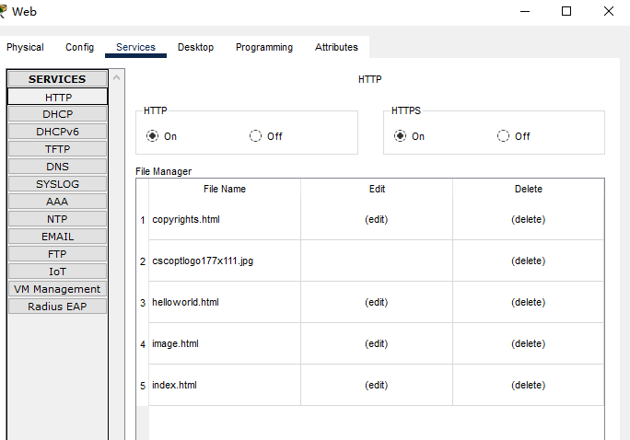

图5-1

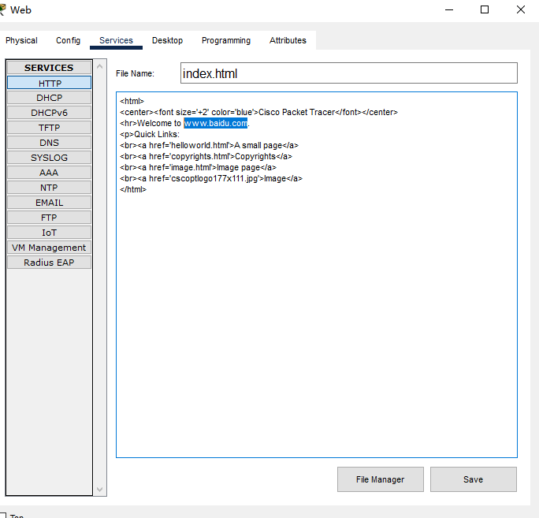

图5-2

### 5.5.2 DNS服务器

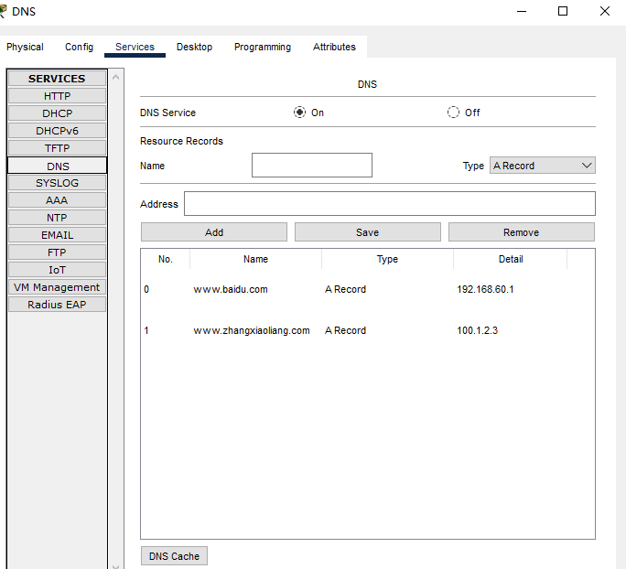

图5-3

### 5.5.3 FTP服务器

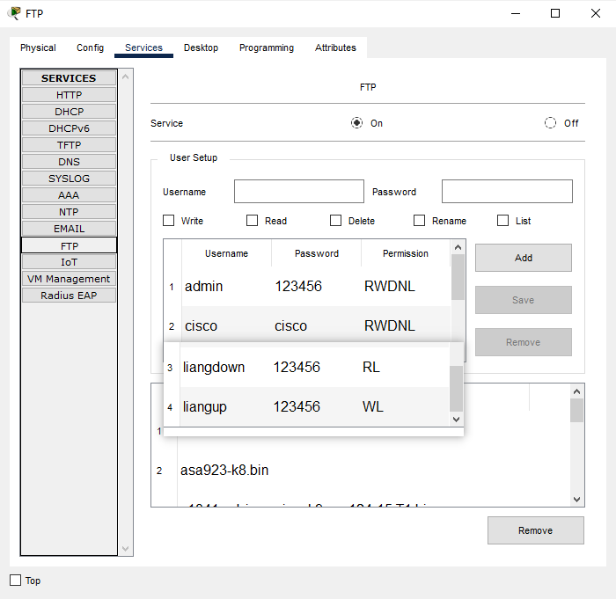

图5-4

### 5.5.4 Email服务器

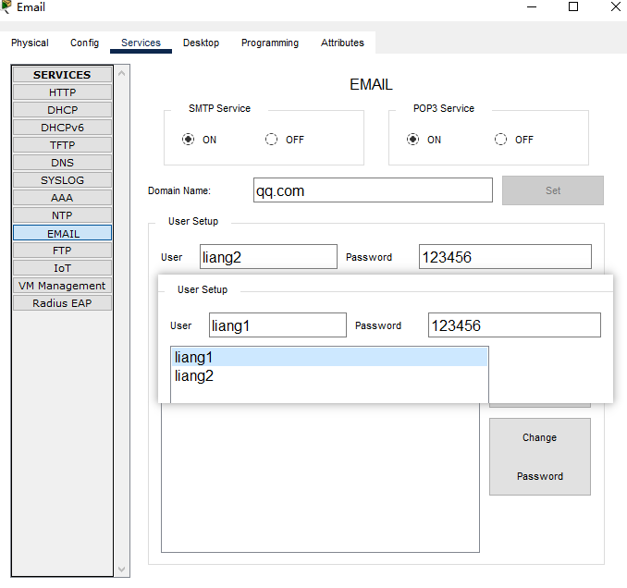

图5-5

### 5.5.5 外网服务器

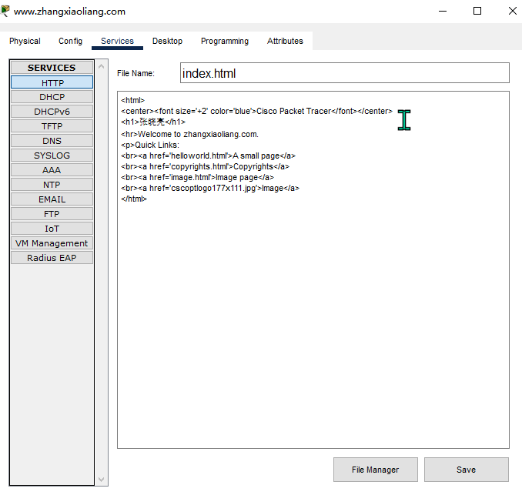

图5-6

## 5.6 主机配置

### 5.6.1 PC主机

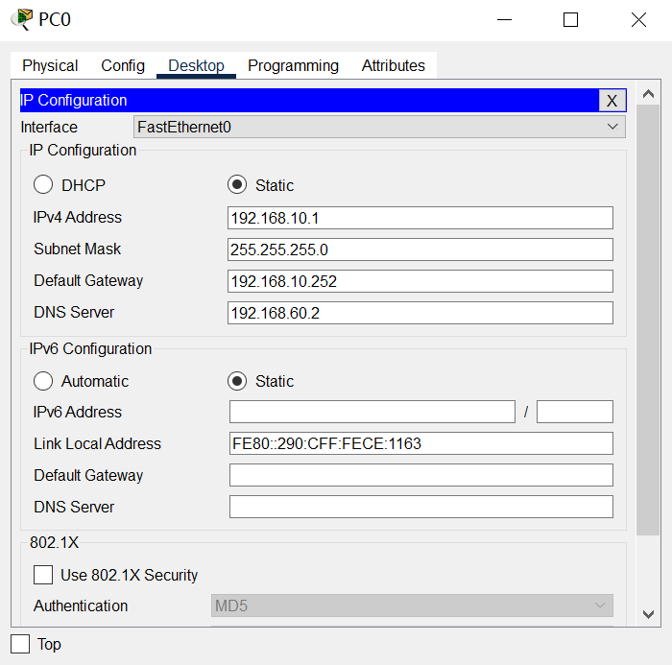

图5-7

### 5.6.2 移动电脑笔记本

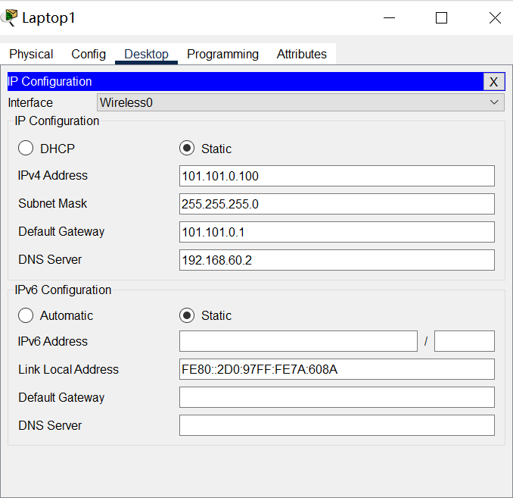

图5-8

### 5.6.3 智能手机

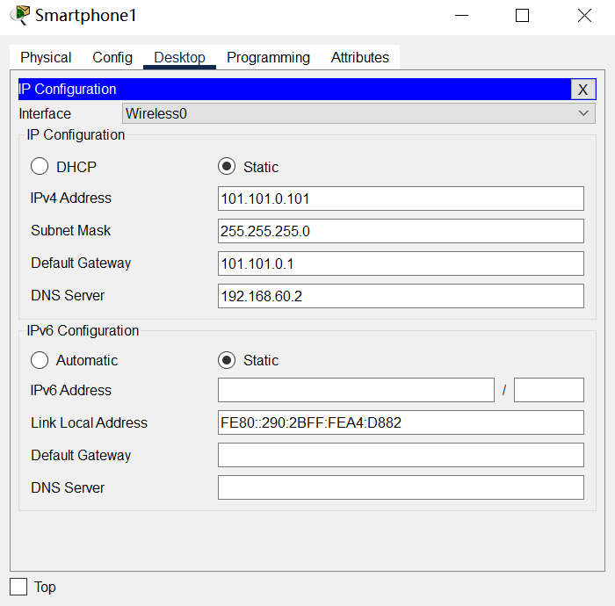

图5-9

# 功能测试

用PC0去ping 外网PC主机

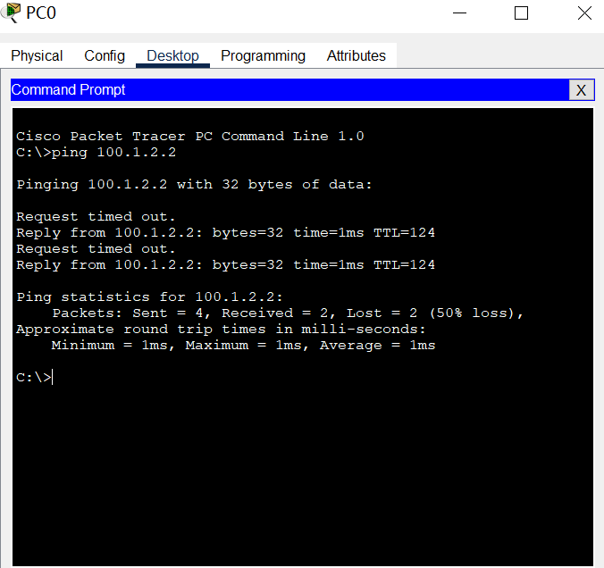

图6-1

用PC6 去ping 外网服务器

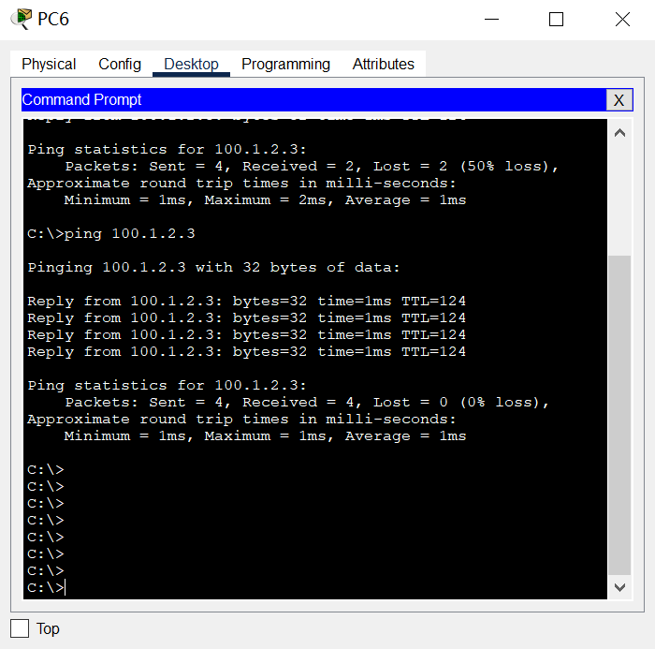

图6-2

用无线路由器连接的 移动笔记本电脑去 ping 外网主机

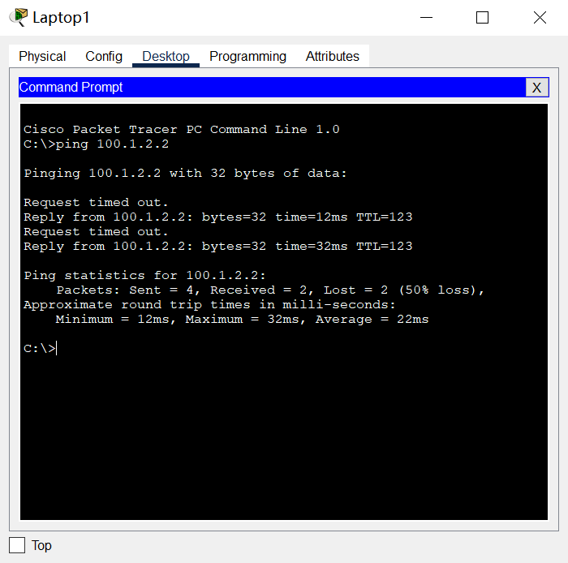

图6-3

用无线路由器连接的 手机去 ping 外网服务器

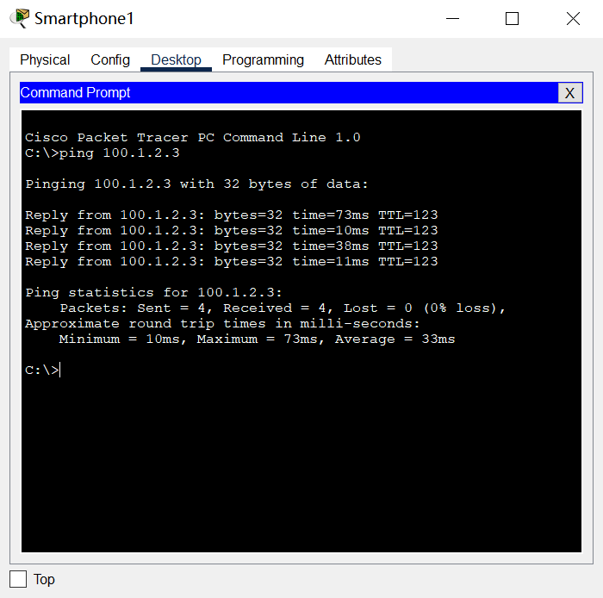

图6-4

用 PC 4 去访问网页

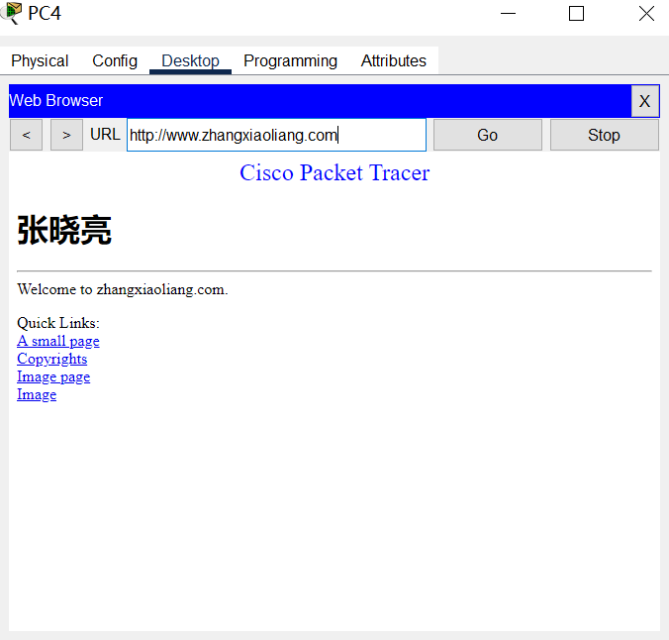

图6-5

用PC6去访问百度网页

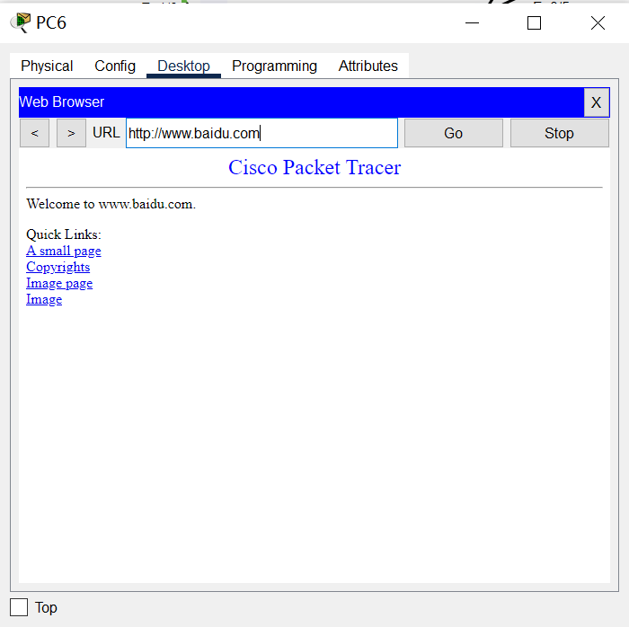

图6-6

用 PC9 发送邮件给PC0：

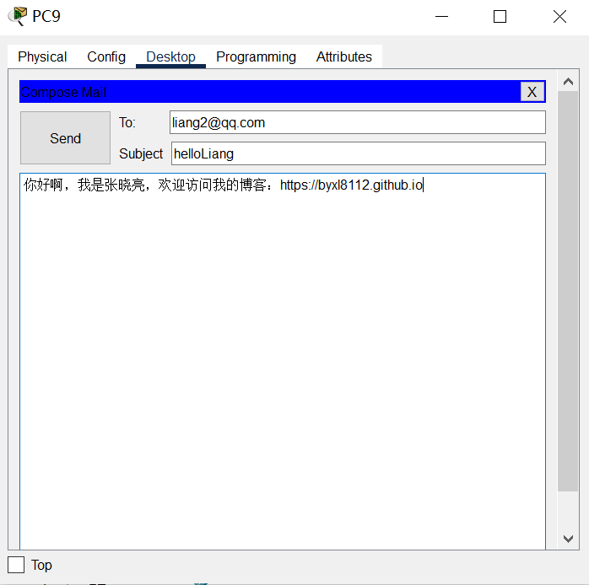

图6-7

用PC0接收PC9发过来的邮件

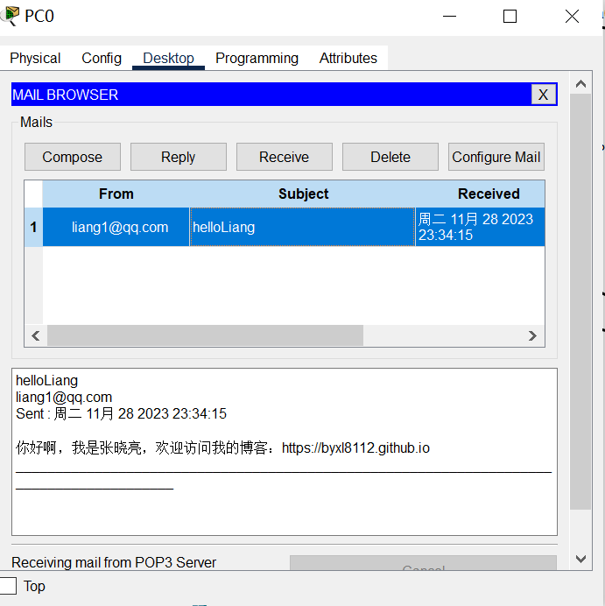

图6-8

# 设计总结

## 7.1总结

本次计算机网络课程设计，我选用的是设计校园网，我使用了三层架构模式设计， 建立了基于三层架构的校园网络，包括核心层、汇聚层和接入层，以提供灵活性和可伸缩性。在核心层中使用了两个三层交换机实现冗余设置，两个核心交换机分别有三个vlan主管理区域和三个vlan备用管理区域。实施了vlan的划分，将不同楼宇和设备分隔到不同的 vlan中，提高了网络的管理效率和安全性，IP地址进行了规划，确保了每个设备在网络中的唯一性，并考虑了子网划分的需要。同时也配置了OSPF路由协议，实现了动态路由，提高了网络的稳定性和自适应性。配置了FTP服务器和Email服务器可以让教师和学生传输文件和Email。

## 7.2不足之处

1. 安全性考虑不足，在设计中安全性方面的考虑相对较少，未涉及详细的防火墙、入侵检测等安全性机制。
2. 故障恢复不完善： 缺乏完善的故障恢复机制和容错设计，需要更多关注网络的可靠性和可用性。
3. 可伸缩性考虑不足： 未充分考虑未来网络扩展的需求，设计需要更具有可伸缩性，以适应校园网络的增长。

# 参考文献

[1].徐振明.组网工程.西安科技大学出版社.2007

[2].谢希仁主编.计算机网络第七版.电子工业出版社.2017.1

[3].杨卫东编著.网络系统集成与工程设计.科学出版社出版.2002.4

[4].张海藩，牟永敏编著.软件工程导论第六版.清华大学出版社.2013

[5].斯桃枝 ，杨寅春， 俞利君.网络工程第2版.人民邮电出版社.2008

[6].James Trulove 著 , 沈鑫剡(译).局域网布线第二版.人民邮电出版社出版.2002.2

[7]王鹏.浅析校园网的构建、管理与应用[J].考试周刊,2017,(32):191.

[8]左天天.民办院校IPv6校园网部署的设计与实现[D].西安电子科技大学, 2014.

[9]季伟达.校园网基本网络搭建及网络安全设计分析[J].黑龙江科技信息,2016, (36):254.